- IDENTIFICACIÓN:

FACULTAD | Ingeniería
PROGRAMA ACADÉMICO | Ingeniería de Sistemas
CÓDIGO SNIES PROGRAMA ACADÉMICO
MODALIDAD | Presencial
NOMBRE DE LA ACTIVIDAD ACADÉMICA | Programación Movil
CÓDIGO DE LA ACTIVIDAD ACADÉMICA | 82751 |  | No aplica ( X )
PERIODO ACADÉMICO | I |  | No aplica ( )
N° DE CRÉDITOS | 3 |  | No aplica ( )
MODALIDAD | Presencial ( X ) Virtual ( )  Dual( ) Hibrida( )
METODOLOGÍA DE LA MODALIDAD | HyFlex ( ) No aplica ( X ) Otra:____________
TIPOLOGÍA DE LA ACTIVIDAD ACADÉMICA (solo para HyFlex) | Actividades Académicas con Sincronía Física In Situ o en TAC (IS/TAC) |  | N/A
 | Actividades Académicas In Situ (IS) |  | N/A
 | Actividades Académicas con Inserción Parcial de tecnología (IPT) |  | N/A
 | Actividades académicas con Inserción Total de Tecnologías (ITT) |  | N/A
HORAS DE TRABAJO ACADÉMICO | Actividad con acompañamiento: 48
 | Actividad autónoma: 96
 | Total: 144
EDUCACIÓN | Formal ( X ) No formal ( )
NIVEL DE FORMACIÓN | Pregrado ( X ) Posgrado ( ) No aplica ( )
EXTENSIÓN | Diplomado ( ) Curso corto ( ) Otro ( )  ¿Cuál? _________ No aplica (X )
TIPO DE CURSO | Actividad académica ( ) Módulo ( X )  Otro ( ) ¿Cuál?  No aplica ( )
TIPO DE METODOLOGÍA DE LA ACTIVIDAD ACADÉMICA | Teórico – Práctico ( X )  Práctico ( )
PERFIL DEL PROFESOR | Ingeniero de sistemas, electrónico y/o afines, con formación y experiencia en Docencia Universitaria de mínimo 2 años y Maestría en el área afín; experiencia en docencia universitaria. Conocimientos en sistemas de información, su desarrollo y aplicación; con conocimientos en PHP, ASP, HTML, Servidores, Hosting, base de datos, MYSQL, SQL, programación en C#, diseño de software, diseño y modelado aplicado a sistemas y aplicaciones móviles. Dominio teórico-práctico en temas relacionados a los sistemas informáticos. Profesional ético y moral con manejo de pedagogía

- JUSTIFICACIÓN DEL CURSO:

Esta asignatura se enfocará brindar al estudiante de Ingeniería de Sistemas los conocimientos y habilidades en el uso de los principales frameworks de desarrollo, con soporte para sistemas operativo Android y IOS. El entregable final del curso comprenderá la entrega de una aplicación y su respectiva documentación con posibilidad de alojarlo en una tienda de aplicaciones propendiendo en el estudiante el uso práctico de sus habilidades y destrezas en las aplicaciones móviles.

- OBJETIVO GENERAL:

El estudiante de Ingeniería de sistemas, en su curso de programación móvil podrá aprender y aplicar las diferentes técnicas de recolección de información, diferentes técnicas de desarrollo de aplicaciones móviles utilizando framework híbridos o nativos.

- OBJETIVOS ESPECÍFICOS:

- Implementar aplicaciones para dispositivos móviles usando la plataforma Android para el desarrollo de un producto contribuya a la generación de valor hacia el sector productivo o a la sociedad.
- Desarrollar aplicaciones que almacenen datos en archivos como bases de datos locales y remotos.
- Desarrollar aplicaciones móviles que consuman servicios web para la integración del software.

- RESULTADOS DE APRENDIZAJE DE ASIGNATURA - RAA:
Código | Declaración del RAA
N/A | Aplica técnicas, habilidades y herramientas modernas de ingeniería de sistemas con criterios de calidad e integración específicamente adaptados para el desarrollo en entornos de programación móvil

- PLANEACIÓN DIDÁCTICA:

  - Distribuciones temáticas y de actividades

No. de sesión | Tema | Actividad con acompañamiento | Horas | Actividad autónoma | Horas
1 | Unidad 1: Fundamentos y Planificación del Proyecto  Introducción a las tecnologías de móviles | Presentación por parte del docente acerca de los temas. | 3 | Investigación sobre casos de éxito en aplicaciones móviles. | 6
2 | Metodologías de desarrollo ágil y definición de proyectos | Introducción a metodologías ágiles (Scrum, Kanban) y su aplicación en proyectos móviles. | 3 | Definición del proyecto: elección de un tema para la aplicación móvil. | 6
3 | Requerimientos del proyecto y análisis de casos | Taller sobre levantamiento de requerimientos y análisis de casos de uso. | 3 | Documentación de los requerimientos del proyecto. | 6
4 | Diseño de Base de Datos y creación de mockups | Conceptos de diseño de bases de datos y herramientas de prototipado (Figma, Adobe XD). | 3 | Creación de la base de datos y mockups para la aplicación. | 6
5 | Parciales Corte 1 | Evaluación Plataforma Moodle sobre la planificación y diseño del proyecto. | 3 | Preguntas Tipo Saber PRO. | 6
6 | Unidad 2: Desarrollo Inicial y Backend  Herramientas de desarrollo: IDEs para Android e iOS | Introducción a Android Studio y Xcode. Configuración inicial del entorno de desarrollo. | 3 | Creación de las primeras pantallas del proyecto (login, home). | 6
7 | Lenguajes de programación móviles | Introducción a Kotlin para Android y Swift para iOS. | 3 | Implementación de funcionalidades básicas en las pantallas creadas. | 6
8 | Construcción de un Backend sencillo | Introducción a Node.js/Express para construir un backend básico. | 3 | Creación de APIs simples para el manejo de usuarios. | 6
9 | Desarrollo móvil híbrido: Ionic, Flutter, React Native | Introducción a frameworks híbridos y su configuración. | 3 | Creación de una pantalla básica usando Ionic, Flutter o React Native. | 6
10 | Parciales Corte 2 | Evaluación sobre el desarrollo inicial del proyecto y la integración con el backend. | 3 | Preguntas Tipo Saber PRO. | 6
11 | Unidad 3: Desarrollo Avanzado y Finalización del Proyecto  Desarrollo de pantallas avanzadas y experiencia de usuario | Taller sobre diseño de interfaces profesionales y experiencia de usuario (UX/UI). | 3 | Mejora de las pantallas del proyecto, integrando mejores prácticas de UX/UI. | 6
12 | Uso de plugins y componentes avanzados | Introducción a plugins para desarrollo móvil (cámaras, geolocalización, etc.). | 3 | Implementación de plugins en el proyecto. | 6
13 | Finalización del backend y conectividad | Desarrollo avanzado del backend y su integración completa con la aplicación móvil. | 3 | Conexión y pruebas del backend con la aplicación. | 6
14 | Optimización y testing de la aplicación | Estrategias de optimización y testing para aplicaciones móviles. | 3 | Pruebas finales del proyecto y ajustes de optimización. | 6
15 | Creación de interfaces de usuario | Taller sobre creación de interfaces profesionales. | 3 | Desarrollo de interfaces avanzadas. | 6
16 | Parciales Corte 3 y presentación final del proyecto | Evaluación final y presentación del proyecto. | 3 | Preparación de la presentación y documentación del proyecto. | 6

  - Referencias bibliográficas

    - Recursos educativos internos (Corhuila)

- Ableson, F., Sen, R., King, C. (2011). Android - Guía para desarrolladores. (2da. ed.) Madrid: Anaya Multimedia.
- Gironés, J. (2011). El Gran Libro de Android. México D.F.: Alfaomega.
- Montero, M. (2013). Android - Desarrollo de Aplicaciones. Bogotá: RaMa

    - Recursos educativos externos
- Ribas, J. (2013). Desarrollo de Aplicaciones para Android. Madrid: Anaya Multimedia.
- Wei-Meng, L. (2012). Android 4 – Desarrollo de aplicaciones. Madrid: Anaya Multimedia
- Google. (2017). Android Developer. 2017, de Google Sitio web: https://developer.android.com/develop/index.html
- Vuforia. (2017). Vuforia Developer. 2017, de Vuforia Sitio web: https://developer.vuforia.com/
- OWASP-MASVS (2018). Retrieved from: ttps://github.com/OWASP/owasp-masvs

- EVALUACIÓN FORMATIVA Y DEL APRENDIZAJE
7.1. Escala de valoración para programas académicos de pregrado.
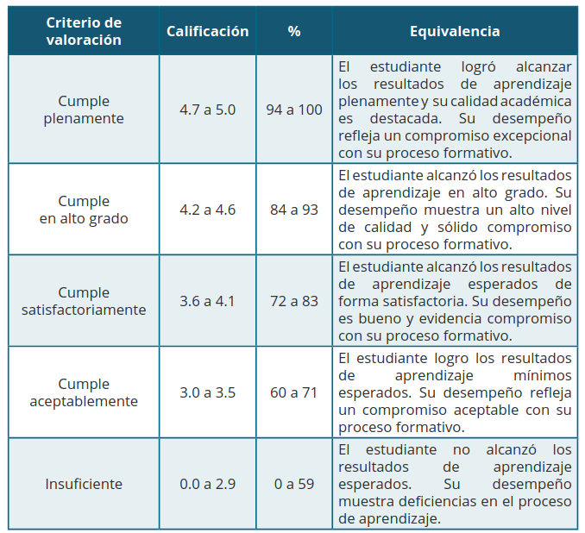

7.2. Escala de valoración para programas académicos de posgrado
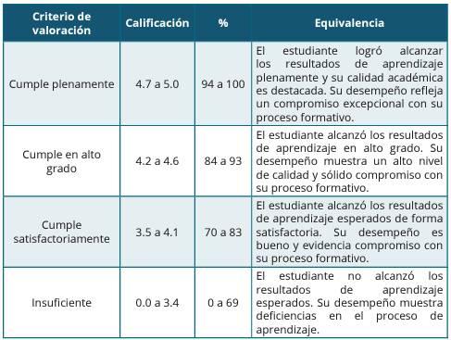

RAA | Evidencias | Estrategias | Técnicas | Momento del reporte
Aplica técnicas, habilidades y herramientas modernas de ingeniería de sistemas con criterios de calidad e integración específicamente adaptados para el desarrollo en entornos de programación móvil | Cuestionarios de niveles de satisfacción, Pruebas tipo Saber Pro, informe trabajo individual y grupal. | AUTOEVALUACIÓN | Cuestionario individual | Primer corte
 |  | COEVALUACIÓN | Cuestionario promedio
 |  | HETEROEVALUACIÓN | Parcial, Trabajo independiente, trabajo grupal.
 | Cuestionarios de niveles de satisfacción, Pruebas tipo Saber Pro, informe trabajo individual y grupal. | AUTOEVALUACIÓN | Cuestionario individual | Segundo corte
 |  | COEVALUACIÓN | Cuestionario promedio
 |  | HETEROEVALUACIÓN | Parcial, Trabajo independiente, trabajo grupal.
 | Cuestionarios de niveles de satisfacción, Pruebas tipo Saber Pro, informe trabajo individual y grupal. | AUTOEVALUACIÓN | Cuestionario individual | Tercer corte
 |  | COEVALUACIÓN | Cuestionario promedio
 |  | HETEROEVALUACIÓN | Parcial, Trabajo independiente, trabajo grupal.

- BIBLIOGRAFÍA DE CONSULTA COMPLEMENTARIA
- Ribas, J. (2013). Desarrollo de Aplicaciones para Android. Madrid: Anaya Multimedia.
- Wei-Meng, L. (2012). Android 4 – Desarrollo de aplicaciones. Madrid: Anaya Multimedia
- Google. (2017). Android Developer. 2017, de Google Sitio web: https://developer.android.com/develop/index.html
- Vuforia. (2017). Vuforia Developer. 2017, de Vuforia Sitio web: https://developer.vuforia.com/
- OWASP-MASVS (2018). Retrieved from: ttps://github.com/OWASP/owasp-masvs

____________________________________
VISTO BUENO DIRECTOR DE PROGRAMA
Nombre: Ing. Cindy Liliana Vargas Duque
Fecha (12/12/2024)

____________________________________
VISTO BUENO DECANO
Nombre: Ing. Cindy Liliana Vargas Duque
Fecha (12/12/2024)

_____________________________________
APROBACIÓN DIRECCIÓN DE CURRÍCULO
Nombre: Omar Cuadro Mogollón
Fecha (12/12/2024)

